Муниципальное автономное дошкольное образовательное учреждение детский сад №22
623509, Свердловская область, Богдановичский район, село Бараба, улица Молодежная 8а
телефон 8(343)36317, e-mail: mkdou22@uobgd-ru-308997.yaconnect.com;
сайт: b22.tvoysadik.ru

КОНСТРУКТ ЗАНЯТИЯ ПО ФОРМИРОВАНИЮ ЭЛЕМЕНТАРНЫХ МАТЕМАТИЧЕСКИХ ПРЕДСТАВЛЕНИЙ С ИСПОЛЬЗОВАНИЕМ БЛОКОВ ДЬЕНЕША
НА ТЕМУ «ДРУЖНО ВЫПОЛНИМ ЗАДАНИЯ КРОША»
ДЛЯ ДЕТЕЙ 6-7 ЛЕТ

Разработчик:
Индерейкина Т.В.
воспитатель
Старший воспитатель:
Белоглазова О.В.
Заведующий ДОУ:
Белоглазова Л.А.

Бараба, 2023
Образовательная (-ые) область (-и): познавательная;
Тема занятия: «Дружно выполним задания Кроша»
Возрастная группа: подготовительная к школе группа;
Цель: обобщить и систематизировать материал по темам: совершенствовать представление о том, что фигуры могут быть разных размеров и толщиной: большой — маленький круг (квадрат, прямоугольник, треугольник), развитие познавательного интереса, внимания, памяти, практически- действенного мышления, сообразительности, умение производить логические операции, с помощью Блоков Дьенеша и воспитывать устойчивый интерес к математике, двигательной активности и художественно - эстетическому труду, с помощью выполнения практических заданий;
Задачи:
Образовательные: совершенствовать представление о том, что блоки геометрических фигур могут быть разных размеров и толщиной: большой — маленький круг (квадрат, прямоугольник, треугольник)
Развивающие: развитие познавательного интереса, внимания, памяти, практически- действенного мышления, сообразительности, умение производить логические операции, с помощью Блоков Дьенеша;
Воспитательные: воспитывать устойчивый интерес к математике, двигательной активности и художественно - эстетическому труду, с помощью выполнения практических заданий;
Материалы и оборудование: Блоки Дьенеша (по количеству детей);
КУМО (комплекс учебно-методического обеспечения): программа «От рождения до школы»; ФГОС ДО;

Планируемый результат: ребенок обладает установкой положительного отношения к миру, другим людям и самому себе; активно взаимодействует со сверстниками и взрослыми; способен сопереживать неудачам и радоваться успехам других, адекватно проявляет свои чувства; ребенок достаточно хорошо владеет устной речью; ребенок способен к волевым усилиям, может следовать социальным нормам поведения и правилам в разных видах деятельности; ребенок проявляет любознательность, задает вопросы взрослым и сверстникам;

Этапы, продолжительность | Задачи этапа | Деятельность педагога | Методы, формы, приемы | Предполагаемая деятельность детей | Планируемые результаты
Организационно-мотивационный | Формирование интереса у воспитанников к содержанию занятия; | Ладошки «вверх» (ладони поворачиваем «вверх»)  Ладошки «вниз» (ладошки поворачиваем «вниз»)  Ладошки «набок» (ладошки ставим «стеночками»)  И сжали в кулачок (сжимаем пальчики)  Ладошки вверх подняли (сжимая и разжимая пальчики, поднимаем руки вверх)  И «здравствуйте!» - сказали (дети здороваются)  Возьмите за руки того, кто сидит рядом с вами, ощутите тепло рук ваших друзей, которые будут вам добрыми помощниками. | Словесный метод (выполнение игрового упражнение) | Приветствуют друг друга. | Дети настроены на дальнейшую работу, эмоциональны.
Основной | Формировать умение детей настраиваться на дальнейшую работу | Ребята, смотрите нам кто-то прислал письмо. Сейчас я вам его прочитаю: «Здравствуйте ребята, меня зовут Крош помогите мне, пожалуйста, я собрался в школу, в первый класс, но для этого мне необходимо научиться выполнять сложные задания. Без вашей помощи, друзья мне не как не обойтись». | Сюрпризный момент  (письмо от Кроша) | Внимательно слушают письмо, которое им отправил Крош | Дети настроены на дальнейшую работу.
Этап постановки проблемы | Формировать умение детей находить решение проблемы | Ну что, ребята поможем, Крошу?  Давайте, Крошу расскажем о нас, о тех, кто собирается ему помочь. Пусть каждый из вас назовет своего соседа, друга справа и слева. | Словесный метод (слова вос-ля, вопросно-ответная форма) | Называют своего друга справа и слева | Находят решение проблемы
Этап ознакомления с материалом | Формировать умение детей планировать свою деятельность | Игровое упражнение «Найди предмет такой же формы». Ребята, сейчас я вам буду показывать карточку с геометрической фигурой, а вы должны найти предмет такой же формы. А когда мы вместе нам и трудности не страшны. | Игровой метод (игровое упражнение) | Находят предметы в соответствие с геометрической фигурой | Дети планируют свою деятельность
Этап практического решения проблемы | Отработка умения детей выполнять практические задания, взаимодействовать со взрослым, друг с другом. | Тогда нам нужно приступать к работе. Смотрите Крош прислал нам первое задание.  Задание 1: Внимательно рассмотри и назови, какие блоки геометрических фигур ты видишь? Рассмотри закономерность и продолжи ее. 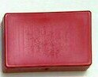  Молодцы, ребята! А мы не зеваем, отправляемся дальше! А вот и новое задание.  Задание2: Внимательно рассмотри дорожку. Скажи, пожалуйста какие блоки геометрических фигур ты будешь использовать (толщина, размер)? Твоя задача выложить фигуры в той последовательности, как показывают стрелки.  Вот ребята, вы такие старательные и сообразительные, с любыми заданиями справляетесь! Отправляемся дальше. Нас уже следующее задание ждет!  Задание 3: Рассмотри внимательно блоки геометрических фигур и назови их? Блоки геометрических фигур у нас будут пассажирами, которых надо рассадить в две разные машины. 1 машина – все красные треугольник; 2 машина – маленькие круглые фигуры  Весело и дружно мы помогаем Крошу решать задание.  Задание 4: Рассмотри внимательно блоки геометрических фигур. Твоя задача собрать картину. Послушай, внимательно загадку, и ты узнаешь какую картину ты будешь собирать:  На цветке сидит цветочек,  В два всего лишь лепесточка.  Лепестки цветные,  По краям резные!  Посидит и улетает.  Если кто не угадает,  То подскажет мамочка:  "Да ведь это ...(Бабочка) 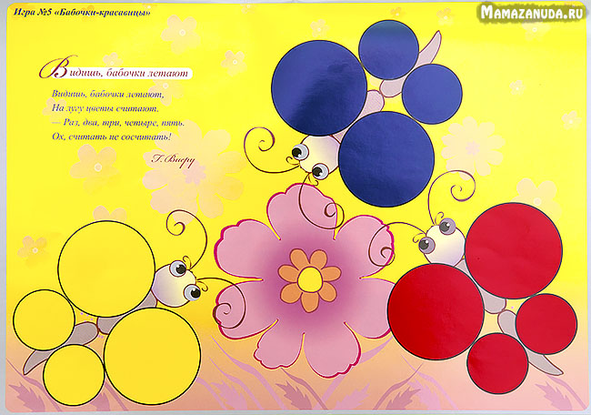  Вот ребята, вы такие старательные и сообразительные, с любыми заданиями справляетесь!  Физминутка  Покажите все ладошки (подняв руки над головой, вращаем кистями, «фонарики»)  И похлопайте немножко  Хлоп- хлоп- хлоп,  Хлоп- хлоп- хлоп.  На меня теперь смотрите (делаем любое движение)  Точно всё вы повторите.  Раз-два-три, раз-два-три.  А теперь покажем ножки  И потопаем немножко.  Топ-топ-топ,  Топ-топ-топ.  Покажи мне ручки, ножки,  Ими поиграй немножко (произвольные движения руками и ногами)  Раз-два-три, раз-два-три.  Задания 5: Рассмотри внимательно блоки геометрических фигур и назови их? Блоки геометрических фигур у нас будут семенами, которых надо рассадить в две разные клумбы. 1 клумба – все красные блоки геометрические фигуры; 2 клумба – все синие блоки геометрических фигур.  Молодцы, ребята! Вы справились с заданием.  Ребята, вот мы и помогли Крошу решить сложные задания. Давайте Крошу расскажем, как мы решали сложные задания. | Словесный (рассказ, объяснение, похвала), наглядный (раздаточный материал), практический (выполнение заданий). | Решение  Решение  Решение  Решение  Выполняют движения в соответствии со стихотворением.  Решение | Дети выполняют практические задания, взаимодействуют со взрослым, друг с другом.
Заключительный | Обобщение и систематизация пройденного материала на занятии. | Что вам больше всего запомнилось. Какие задания понравились больше всего? А какое было самым легким? Какое задание вам показалось самым сложным? А как вы думаете, почему вы справились со всеми заданиями? Потому что вы очень дружные, умеете считать, ориентироваться в пространстве, помогаете друг другу. Я вас всех благодарю за активное участие. | Похвала, словесный метод (итоговая беседа). | Дети делятся впечатлениями с воспитателем о сегодняшнем путешествии. Отвечают на вопросы. | Вступают в беседу со взрослым, высказывают своё мнение.

